В МБДОУ детском саду № 162 уже традиционно в сентябре проходит «Месячник безопасности». Во всех группах были проведены занятия по правилам дорожного движения, поведение детей на дороге и в транспорте, на водных объектах, а также с воспитанниками повторили правила поведения, способствующие предупреждению пожаров.
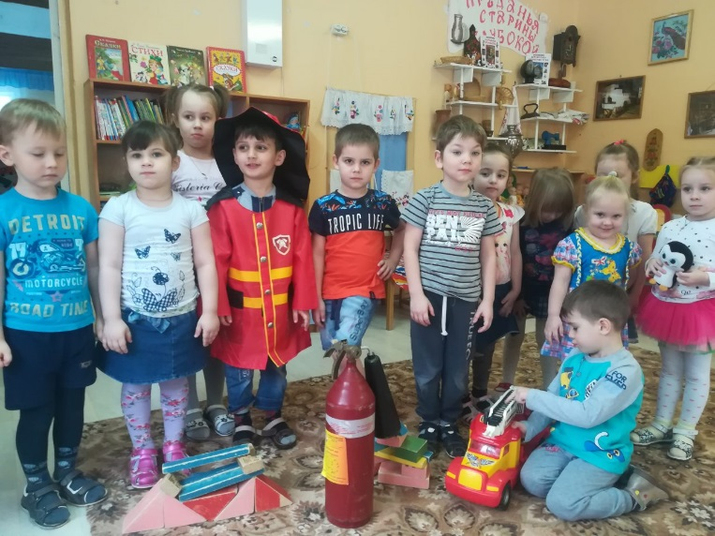
Детям была показана презентация и проведена беседа, в ходе которой ребята познакомились с профессией пожарных, а также педагоги вместе с воспитанниками обсудили правила безопасного поведения с огнем. Познакомили детей с огнетушителем.

Дети с удовольствием участвуют в сюжетно-ролевой игре «Пожарные».

В творческой мастерской всегда можно раскрасить иллюстрации по теме.
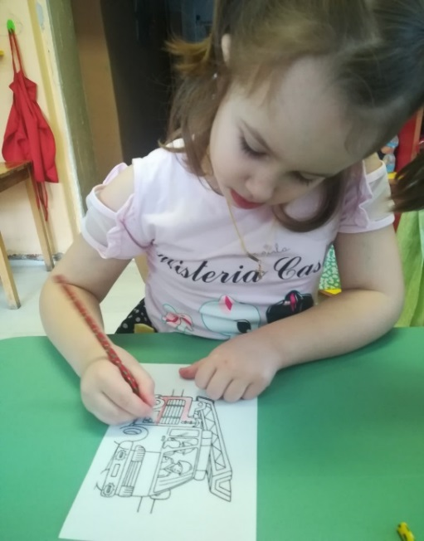
Воспитанникам был показан мультфильм из сериала «Щенячий патруль», в котором рассказывалось о действиях спасателей при пожаре.

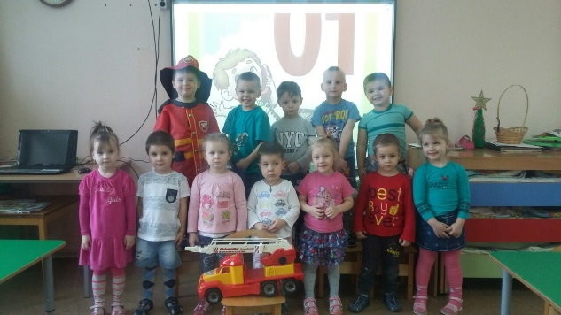

Продолжение следует

